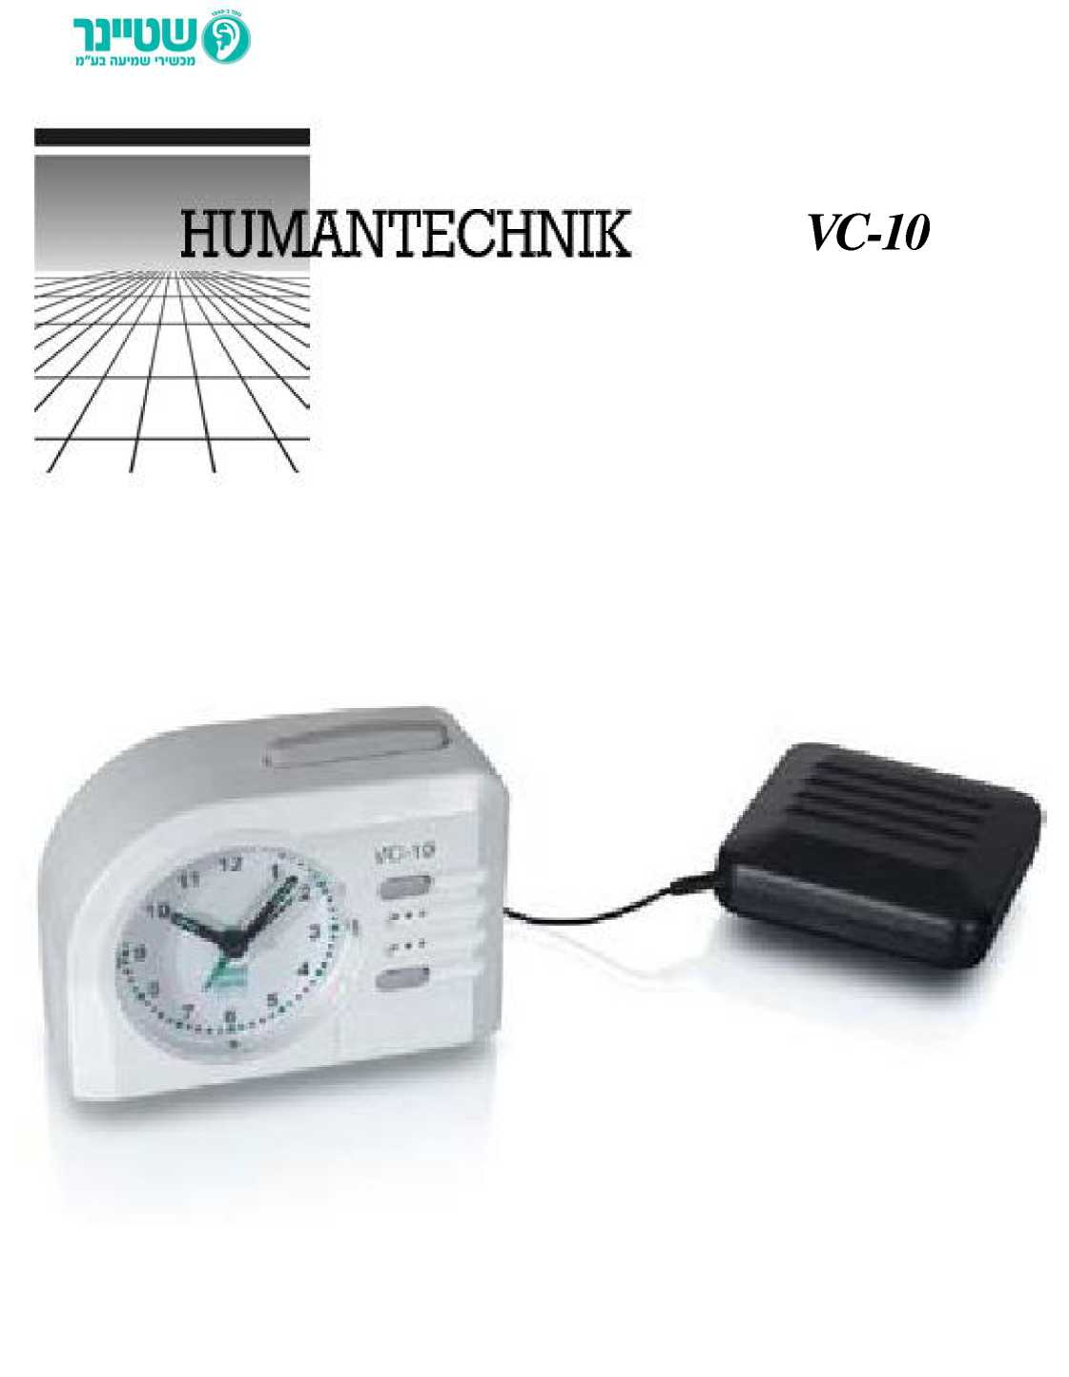
10 شارع عباس، حيفا، هاتف: 04-8521514، فاكس: 04 8538938 www.steiner.co.il

تعليمات التشغيل

ساعة منبه هزاز

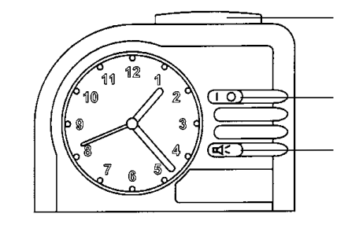
تشغيل/إطفاء الصوت
تشغيل/إطفاء المنبه
الضوء والغفوة

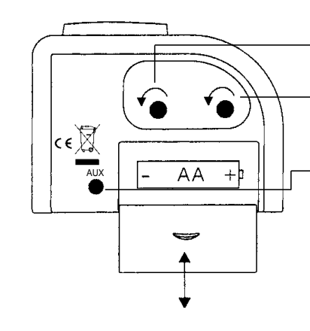
توصيل لوسادة/وحدات اهتزازية
(إكسسوارات خاصة)
ضبط الوقت
ضبط المنبه
10 شارع عباس، حيفا، هاتف: 04-8521514، فاكس: 04 8538938 www.steiner.co.il

